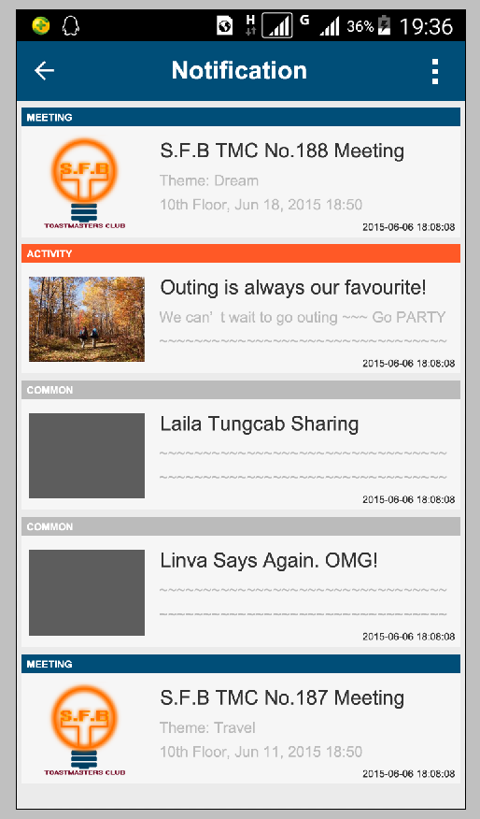

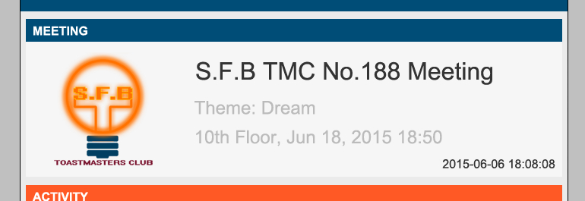

整体高度：208px #f6f6f6

左右间隔：7px

上下间隔：10px

分类栏：高30px #004e78，字体#ffffff Arial 16px bold

图片：185x137

标题字体：#333333 Arial 32pt

简介字体：#bbbbbb Arial 24pt

时间字体：#333333 Arial 16pt